طراحی مخلوط UHPFRC و پاسخ آن به اثر پرتابه

چکیده
هدف این مقاله طراحی مخلوط بتن تقویت شده با فیبر با کارایی عالی (UHPFRC) و پاسخ آن به اثر ضربه ی پرتابه تغییرشکل پذیر و تغییر شکل ناپذیر را تشریح می کند. UHPFRC یک دسته از کامپوزیت سیمانی را نشان می دهد که در آن پاسخ تنش-کرنش در کشش متحمل رفتار کرنش سختی می شود که همراه با ترک های چندگانه است که منجر به یک میزان کرنش بالا قبل از شکست می شود. استحکام فشاری مخلوط حاصل UHPFRC به بالاتر از 130 MPa می رسد و استحکام کششی مستقیم در محدوده ی 10 MPa بود. مخلوط های متعدد UHPFRC با محتوای مختلف فیبر در معرض اثر پرتابه ی تغییرشکل پذیر قرار گرفتند. مشاهده شد که نمونه ی دارای 2 درصد حجمی فیبر دارای مقاومت بهینه در مقابل ضربه ی پرتابه ی تغییر شکل پذیر داشت.ورقه هایی با 2 درصد فیبر در معرض ضربه ی یک پرتابه ی تغییرشکل ناپذیر قرار گرفتند. بعلاوه، پاسخ ورق های ساخته شده از بتن های تقویت شده با فیبرهای سنتی (FRC) نیز بحث شد. بزرگی خسارت بر اساس عمق نفوذ، قطر دهانه و جرم از دست رفته ارزیابی شد.
- مقدمه
افزایش نیاز به دوام، سلامت و ایمنی ساختارهای بتنی منجر به توسعه و پیشرفت بیشتر آن شده است. ساختمان های بلندمرتبه و دیگر سازه های دارای اهمیت استراتژیک مانند ساختمان های دولتی و برج های تلویزیون، نمادی از شهرهای توسعه یافته ی دنیا شده اند. با این حال، چنین سازه هایی توسط حوادث پرقدرت احتمالی مانند زلزله، انفجارهای گاز، برخورد ماشین و هواپیما و در سال های اخیر با حمله های تروریستی تهدید می شوند. مواد با تکنولوژی سطح بالا مانند UHPFRC برای کاربردهای که استحکام کششی و فشاری بالا، ضخامت کم و ظرفیت کم جذب انرژی لازم است ایده آل هستند. مثلا، استفاده از بتن استحکام بالا در سازه های بسیاری از آسمان خراش های دنیا جایز است. علاوه بر این، UHPFRC به طور چشم گیری مقاومت در مقابل انفجار را در پانل های روکش و دیوارها بهبود می بخشد در حالیکه ظاهر و ضخامت استاندارد خود را حفظ می کند. UHPFRC می تواند یک کامپوزیت با حجم بالایی از فیبرهای فولادی، نسبت آب بندی کم، محتوای بالای میکروسیلیکا و عدم وجود دانه بندی درشت ( یعنی بزرگتر از 4 میلی متر) در نظر گرفته شود. این کامپوزیت دارای ویژگی های برجسته ماود مانند شکل پذیری خود-تحکیم، خواص مکانیکی خیلی بالا و نفوذپذیری کم که ناشی از مقاومت محیطی عالی است. استحکام های معمول در فشار 150-200MPa و در کشش تک محوره 7-15MPa است. هرچند، این مواد تحت کشش کرنش سختی و ظرفیت بالای جذب انرژی را از خود نشان می دهند. علاوه بر این، آنها رفتار سازه ای بهبودیافته تری در مقایسه با بتن معمولی را نشان می دهند، همچنین سرشکنی و گرشدگی کمتر تحت بار ضربه از خود به نمایش می گدذارند. مقاومت به ضربه ی بهبودیافته به منظور نفوذ عمق و قطر دهانه می تواند از نسبت آب-به-سیمان کاهش یافته و استحکام فشاری افزایش یافته بدست آید. افزودن فیبرهای فولادی به مخلوط به دلیل کاهش قطر دهانه است در حالیکه اثر چشم گیری روی عمق نفوذ ندارد.
جهت جلوگیری از فروپاشی سازه و آسیب های انسانی (شکل 1) سازه های بلند مرتبه ی ساخته شده از مواد با استحکام بالا باید دارای مقاومت به بار ضربه ای عالی تری باشند. به خوبی شناخته شده است که بتن سنتی تقویت شده با فیبر (FRC) با استحکام زمینه ی معمولی و حجم معادل کل به قطر پرتابه، دارای ظرفیت بالاتر جذب انرژی است. با این حال، چندین محقق، پیشنهاد کرده اند که UHPFRC قابلیت بیشتری در جذب انرژی هم در بارگذاری شبه-استاتیک و هم بارگذاری دینامیک دارد.
این مقاله هم فرمول بندی مخلوط UHPFRC و هم اندازه گیری خواص مکانیکی آن را نشان می دهد. علاوه بر این، مقاومت UHPFRC به بارگذاری ضربه ای با استفاده از ضربه ی پرتابه ی تغییرشکل پذیر و تغییر شکل ناپذیر روی ورق های نازک تعیین شد. یک پرتابه ی روکش دار فولادی (8.04 گرم)با سرعت متوسط مازل 710m/s استفاده شد. این نوع از پرتابه ها فرض می شود اکثر بار ناشی از بازوهای کوچک را پوشش می دهند.
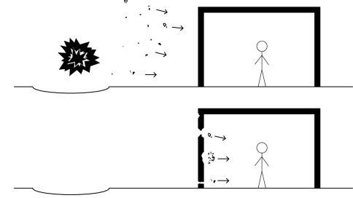
شکل 1. پرتابه های ناشی از انفجار
- بهینه سازی مخلوط
2-1طراحی مخلوط و آماده سازی مخلوط
در حین مخلوط کردن UHPC، بسیار مهم است که به شکل پذیری خوب، توزیع دانه خوب و چگالی انباشتگی خوب دست یافت. در مقایسه بتن با استحکام معمولی، UHPC دارای اجزاء بیشتر و ذرات ریزتر است. محققین مختلفی توصیه کرده اند که ذرات خشک را، قبل از اضافه کردن آب و فوق روان کننده ها(HRWR)، با هم مخلوط کنید. این بدان دلیل است که ذرات ریز تمایل به آگلومره شدن دارند و و شکستن این آکلومره ها زمانی که خشک هستند آسان تر است. این رویه مخلوط کردن خاص به صورت زیر است: در گام اول سنگدانه ها (A) و فوم سیلیکا (SF) به مدت 5 دقیقه با هم مخلوط شدند. در گام دوم سیمان (C) و پودر شیشه (GP) به مدت 5 دقیقه دیگر با هم مخلوط شدند. در پایان فرآیند آب و HRWR اضافه شدند. مخلوط بعد از پنج دقیقه ی دوم مخلوط کاملا کارپذیر (شکلپذیر) بود.
در حالت UHPFRC فیبرها به تدریج به مخلوط قابل سیلان، به منظور جلوگیری از تشکیل کلوخه ها در حین 5 دقیقه اضافی مخلوط سازی، اضافه شدند. این عملکرد برشی فیبرها به متلاشی کردن هر آگلومره ی باقی مانده در مخلوز کمک کرد، بنابراین کارپذیری افزایش یافت. زمان مخلوط سازی کل برای مخلوط UHPC برابر 15 دقیقه و برای UHPFRC برابر 20 دقیقه بود. یک میکسر افقی با سرعت دورانی کم با ظرفیت 50 پوند جهت آماده سازی نمونه ها مورد استفاده قرار گرفت.
  - طراحی زمینه ی سیمانی و بهینه سازی
در فاز اول تحقیق، چندین مخلوط بتن بدون فیبر جهت یافتن بهترین ترکیبِ اجزاء با توجه به استحکام فشاری و کارپذیری حداکثر ، تولید شدند. چگالی زیاد انباشت یک خاصیت کلیدی بتن با استحکام فشاری بالا است. بنابراین طراحی مخلوط بر اساس بهینه سازی چگالی انباشت ذراتِ S، SF ، GP و C و همچنین کسر شن های مختلف متناوب است. در مجموع 24 مخلوط طراحی شده تست شدند. استحکام خمشی روی یک منشور 40*40&160 mm ارزیابی شد و استحکام فشاری روی نصف این منشورها با توجه به CSN EN 1015-11 تعیین شدند. کارپذیری با توجه به CSN EN 1015-3 با استفاده از جدول تست سیلان استاندارد تست شد.
مخلوط اول با توجه به نسبت های پشنهادی C:SF:GP از طرف ویل و همکارانش طراحی شد. این نسبت به صورت 1:0.25:0.25 و نسبت آب بندی 0.2 . تغییرات متعاقب در مهمترین پارامترها مانند HRWR، میزان A ، SF و GP منجر به یک زمینه ی سیمانی بهینه از نظر استحکام فشاری و کارپذیری شد. از 24 مخلوط تست شده، ترکیبات دو زمینه ی سیمانی با بهترین عملکرد مشخص شده با UHPC2 و UHPC3 همراه با مخلوط اولیه (UHPC1) در جدول 1 نشان داده شده اند. جدول 1 همچنین خواص مواد پایه ی انتخاب شده برای مخلوط ها را نشان می دهد. در متوسط ردیف پخش یک قطر خمیر پخش شده بعد از پر کردن و حذف مخروط استاندارد و کوبیدن میز 15 بار مقایسه شده است.
  - افزودن فیبر
در گام دوم فرآیند بهینه سازی فیبرهای مستقیم و راست فولادیتا 3 درصد حجمی در جایگزینی حجم معادلِ ماسه های درشت به مخلوط با بهترین عملکرد یعنی مخلوط های UHPC3 و UHPFRC3 ، افزوده شدند. فیبرهای راست استفاده شدند که به این دلیل بود که آنها بین خواص کششی و کارپذیریِ کامپوزیت مصالحه ی خوبی برقرار می کنند. فیبرها 13 میلی متر طول و 0.15 میلی متر قطر و استحکام کششی 2800 مگاپاسکال داشتند. در جدول 2 خواص مخلوط ها دیده می شوند. عدد دوم بعد از نوع مخلوط بیانگر محتوای فیبر به صورت حجم است. در عوض مخلوط متوسط UHPFRC3-2 حاوی 2 درصد فیبر است که بر اساس طراحی مخلوط UHPC3 است. فرآیند مخلوط سازی مشابه نمونه های قبلی بود. برای هر مخلوط (UHPC,UHPFRC3-1,UHFRC3-2,UHPFRC3-3) سه استوانه با قطر 100 میلی متر و ارتفاع 200 میلی متر، سه نمونه ی داگ بون ، سه منشور 40*40*160 mm و دو ورق 300*400*50 mm استفاده شدند.
جدول 1 . طراحی مخلوط ها بدون فیبر
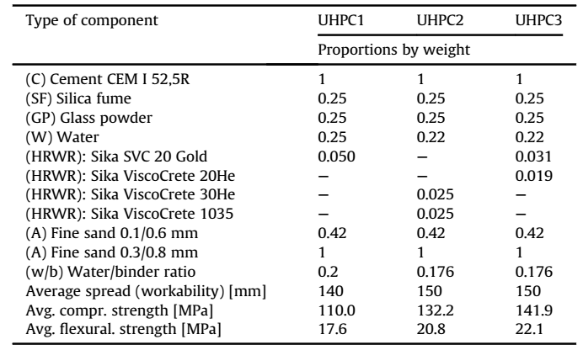
جدول 2 . طراحی مخلوط نهایی حاوی فیبر
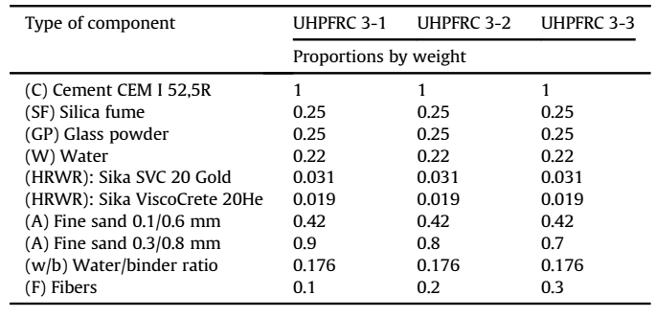
- خواص مکانیکی
  - استحکام فشاری و مدول الاستیسیته
استحکام فشاری و مدول قاطع الاستیسیته در استوانه هایی با قطر 100 میلی متر و ارتفاع 200 میلی متر اندازه گیری شدند. چون استحکام مواد کلاهک گذاری شده ی در دسترس (100 مگاپاسکال) به طور چشم گیری کمتر از استحکام های اندازه گیری شده ی مورد انتظار بود، بالای استوانه ها بریده و سنگ زده شدند. استحکام فشاری روی استوانه با افزایش یکنواخت بار با سرعت متوسط 36MPa/min تا سطح 70 درصد استحام فشاری مورد انتظار اندازه گیری شد. در این نقطه بارگذاری به کنترل تغییر شکل با یک سرعت 0.48 mm/min برای 2 دقیقه تغییر یافت که به منظور اندازه گیری رفتار پیک و پس از پیک انجام شد. سرعت به 1.2 mm/min افزایش یافت.
مدول الاستیسیته با ایتفاده از دو عدد اکستنسومتر با پایه ی 100 میلی متر، که به پلوی نمونه ی ایتوانه ای چسبیده شدند، اندازه گیری شد. یک ماشین بارگذاری هیدرولیک DSM2500-100 استفاده شد و فرآیند بارگذاری با تنش کنترل شد. در قدم اول نمونه ها تا 1/3 حداکثر استحکام فشاری مورد انتظار بارگذاری شدند، در این مورد 50 مگاپاسکال به مدت 60 ثانیه بود. پس از آن نمونه ها تا 5 مگاپاسکال باربرداری شدند. فرآیند سه بار تکرار شد. مدول قاطع الاستیسیته از چرخه ی باربرداری سوم محاسبه شد. در گام دوم نمونه ها تا شکست بارگذاری شدند و استحکام ش=فشاری تعیین شد.
  - استحکام تسلیم
تست های کششی مستقیم روی نمونه ی داگ بون (استخوانی شکل) بدون شیار، اجرا شدند. طوب نمونه 330 میلی متر و مقطع عرضی آن در نازکترین قسمت 30*30 mm بود. نمونه ها با توجه به محتوای حجمی فیبرهای فولادی آنها همانطور که در جدول 2 آوره شده اند، دسته بندی شدند. از هر دسته 3 نمونه تست شد. همه ی نمونه ها در لایه هایی ریخته شدند مه منجر به جهت گیری فیبرها در راستای بار اعمالی می شد.
تست های کششی مستقیم روی ماشین بارگذاری MTS انجام شدند. نمونه ها در گیره های پیشرفته ی مخصوص قالب بندی شدند.کششدر منطقه ی الاستیک با دو گِیج کرنش که روی نازک ترین قسمت ها چسبیده شده بودند، اندازه گیری شدند. بعد از موضعی شدن ترک کشش با دو عدد LVDT که با یک قاب مخصوص روی نمونه ی استخوانی شکا سوار شده بودند، اندازه گیری شد. در نمونه هایی که حاوی فیبر بودند بارگذاری در دو مرحله اجرا شد. سرعت بارگذاری در مرحله ی اول برابر 0.3 mm/min بود تا زمانی که بار تقریبا به 70 درصد بار ماکزیمم کاهش یافت. در گام سوم سرعت بارگذاری به 0.5 MM/MIN افزایش یافت. این فرآیند بارگذاری به منظور سرعت دادن به تست بود جون تغییر شکل بعد از باز شدن ترک اط لحاظ بزرگی، بالاتر از تغییر شکل اندازه گیری شده تا بار پیک بود.
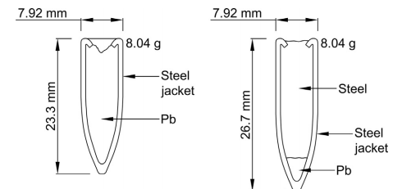
شکل 2. پرتابه های فولادی پوشش دار تغییر شکل پذیر و تغییرشکل ناپذیر
  - ضربه ی پرتابه
مقاومت به بارگذاری ضربه ای بر روی ورق های مستطیلی شکل با ابعاد 300*400 mm و با ضخامت 50 mm انجام شد. چون حضور میله های تقویت کننده دارای اثر ناچیزی بر مقاومت اجرایی ورق ها است، بنابراین برای ساخت نمونه ها هیچ میله ی تقویت کننده ای استفاده نشد. ضربه به عنوان برخورد نوک پرتابه ی تغییرشکل پذیر و تغییرسکل ناپذیر شبیه سازی شد. فاصله تا ورق 20 m بود و سرعت مازل با استفاده از یک زمان سنج (کرونوگراف) پرتابه ای، مستقر شده در تقریبا 2 متری تفنگ مازل، اندازه گیری شد. وزن پرتابه 8.04 g و سرعت متوسط مازل 710 m/s بود. در مجموع 18 ورق در بارگذاری ضربه ای تست شدند. بزرگی خسارت وارده بر اثر ضربه با توجه به عمث نفوذ و قطر دهانه تعریف شد. ورق های ساخته شده از UHPC3،UHPFRC3-1,3-2,3-3 آزمایش شدند. جهت مقایسه ی UHPC و UHPFRC با مخلوط های رایج مورد استفادهدو نوع بتن دیگر یعنی بتن با استحکام معمولی (NSC) و بتن تقویت شده با فیبر رایج (FRC) آزمایش شدند.
ورق های FRC با استفاده از حداکثر اندازه ی دانه 8 mm و فیبرهای فولادی قلابی با نسب جنبه (نسبت طول به قطر) 85 و طول 30 mm ساخته شدند. فیبرها دارای استحکام کششی اسمی 2300 MPaبودند. انتهاهای قلابی شکل به بهترین صورت لنگری شکل در نظر گرفته شدند. استحکام فشاری متوسطِ FRC و NSC به ترتیب 57 MPa و 48 MPa در نظر گرفته شدند.
هر نمونه ی آزمایش در یک قالب مخصوص قرار گرفت، که به منظور بهبودِ تحقیق جهت جلوگیری از حرکت نمونه حین ضربه بود. قالب های دارای چهار پیچ بودند که در گوشه ی نمونه تقریبا با فاصله ی 50 mm از هر دو لبه بودند که به منظور شبیه سازی ساپورت های نقطه بود. هر نمونه در قالب قرار داده شد و پرتابه مرکز نمونه را، تحت زاویه ی قائم با انحراف کم حدود 3 درجه که نادیده گرفته شد، هدف قرار داد.
- نتایج و بحث
  - خواص مکانیکی
جدول 3 کارپذیری، استحکام فشاری، استحکام خمشی، استحکام کششی مستقیم و مدول قاطع الاستیسیته ی مخلوط ی بهبود یافته ی UHPFRC با توجه به میزان محتوای فیبر را نشان می دهد. می تواند دیده شود که بیشترین استحکام فشاری متوسط 151.7 MPa بود که از محتوای 2 درصد حجمی فیبر بدست آمد. متناظر با آن بیشترین میزان مدول الاستیسیته متوسط برابر 56.9 GPa برای 2 درصد حجمی فیبر بود.
جدول 3. خواص مکانیکی متوسط مخلوط های UHPFRC
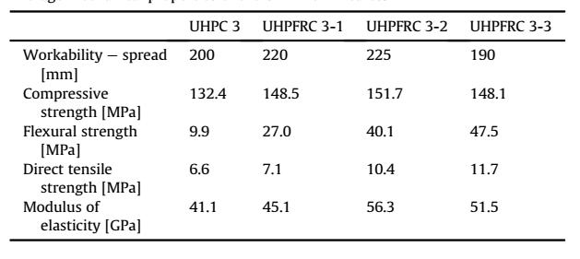
بیشترین میزان استحکام خمشی و استحکام کششی مستقیم در نمونه هایی حاوی 3 درصد حجمی فیبر به دست آمدند (شکل 2) .
اندازه گیری استحکام کششی ماکزیمم در شکل 3 نشان داده شده است. نتایج آزمایش های کشش تک محوری نمونه های حاوی 0 تا 1 درصد فیبر در قسمت بالایی جدول 3 نشان داده شده است. نتایج برای نمونه های حاوی 2 تا 3 درصد فیبر در قسمت پایینی جدول 3 نشان داده شده اند. به صورت افقی شکل 3 است تقسیم شده به دو بخش که برای رفتار UHPFRC رایج است : a) قسمت الاستیک خطی و کرنش سختی، که شامل صعود الاستیک خطی و قسمت کرنش سختی در دیاگرام تنش-کرنش است. این احتمال دارد که گفته شود که اتلاف انرژی در این بخش حجمی است. b) قسمت ملایم که در آن انرژی در ترک موضعی در سطح ترک تلف می شود.
شکل 3a رابطه تنش کرنش در قسمت کرنش سختی نمودار را نشان می دهد. تنش با تقسیم کردن نیروی اندازه گیری شده به سطح مقطع نازکترین قسمت نمونه ی استخوانی شکل (30*30) محاسبه شد. مقادیر کرنش از کرنش میانگین اندازه گیری شده با دو گِیج که به پهلوی نمونه ها چسبانده شده بودند، تعیین شد. شکل 3b رابطه ی بین تنش و کل عرض ترک در حین نرم شدن را نشان می دهد. کل عرض ترک از میانگین گیری دو مقدار حاصل از دو عدد LVDT که منطقه ی نازک شده ی نمونه گسترده شده بودندف اندازه گیری شد. متوسط کرنش ظاهری در انتهای کرنش سختی برابر 140µm/m در نمونه ی حاوی 1 درصد فیبر، 1478140µm/m در نمونه ی حاوی 2 درصد فیبر و 1885140µm/m در نمونه ی حاوی 3 درصد فیبر بود. ووِست و همکارانش فیبرهای مشابهی را استفاده کرده اند (2.5% vol) و در انتهای منطقه ی کرنش سختی 2400140µm/m در استحکام تسلیم 14.2MPa را اندازه گیری کرده اند که بیشتر از چیزی است که در این تحقیق اندازه گیری شده است که متوسط استحکام کششی مستقیم برابر 7.1MPa، 10.4MPa و 11.7MPa به ترتیب برای UHPFRC3-1,3-2 و 3-3 است.
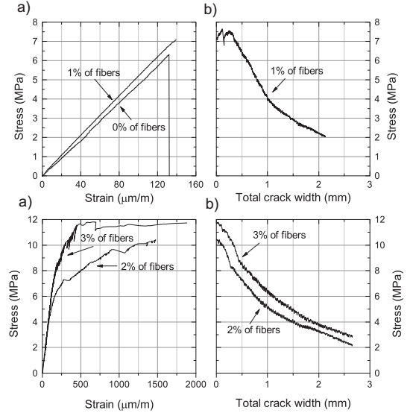
شکل3. رفتار کششی UHPC و UHPFRC
  - پاسخ به ضربه ی پرتابه
نتایج تست های ضربه شامل نوع پاسخ، سرعت مازل، قطر متوسط دهانه، عمق نفوذ، پکیدن و خراشیدن در جدول های 4-6 نشان داده شده اند. نوع پاسخ بر اساس روش وثوقی و همکارانش دسته بندی شدند که به این صورت است: سوراخ شده P ( پرتابه به کاملا از نمونه عبور می کند )، سوراخ محدود PL ( پرتابه گیر می کند)، سوراخ و بازجَستن PB( پرتابه به دورن ورق نفوذ می کند سپس به بیرون برمی گردد)، سوراخ نشده UP ( ورق پانچ می شود و پرتابه باز می گردد).
تایید شد که افزایش محتوای فیبر اثر زیادی روی عمق نفوذ، در مورد ضربه ی پرتابه ی تغییر شکل پذیر، ندارد. سوراخ شدن کامل در وررق فقط در مورد نمونه ی UHPC اتفاق می افتد. در مورد UHPFRC ورق ها سوراخ نشدند و پرتابه برگشت داده شد. متوسط عمق نفوذ از 20.5 mm به 20.mm و 19.0 mm برای ورق های UHPFRC به ترتیب با محتوای فیبر 1 تا 2 و 3 درصد کاهش یافت (جدول 4). بنابراین، مشاهده شد که افزایش محتوای فیبر بالاتر از 1د درصد تنها اثر کوچکی روی عمق نفوذ دارد.
جدول 4 . ارزیابی پاسخ و خسارت برای مخلوط های UHPC و UHPFRC با اثر ضربه ی پرتابه ی تغییر شکل پذیر
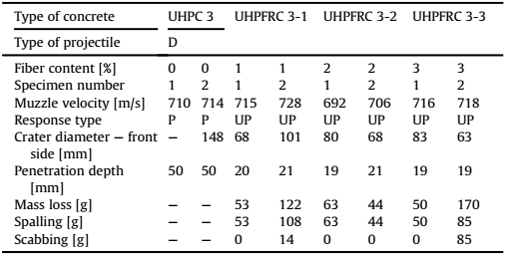
جدول 5 . ارزیابی پاسخ و خسارت برای مخلوط های UHPFRC حاوی 2 درصد فیبر با وجود ضربه ی هر دو نوع پرتابه ی تغییر شکل پذیر و تغییر شکل ناپذیر
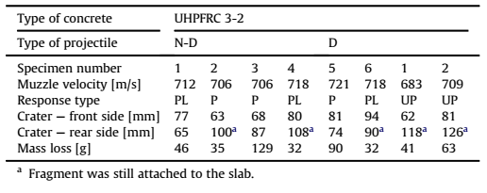
قطر دهانه در مخلوط های UHPFRC به میزان 42 تا 50 درصد کوچکتر از مخلوط های UHPC (یعنی 0 درصد فیبر) بودند. این نتایج نشان داد که پیاده سازی فیبر قطر دهانه را به میران چشم گیری کاهش می دهد، با این حال افزایش محتوای فیبر بالاتر از 2 درصد اثر بیشتری رو قطر دهانه ندارد (جدول 4) .
تفاوت بین UHPFRC3-2 و UHPFRC3-3 از لحاظ پاسخ به ضربه ی پرتابه ی تغییرشکل پذیر چشم گیر بود. بنابراین نتیجه شد که محتوای 2 درصد حجمی فیبر بهینه است. علاوه بر این، ورق هایی با 2درصد فیبر (UHPFRC3-2) تحت ضربه ی پرتابه ی تغییرشکل ناپذیر قرار گرفتند. در نمونه های شماره 2،3 و 5 (جدول 5) پرتابه به طور کامل از ورق ها عبور کرده است. در نمونه های 1،4 و 6 (جدول 5) پرتابه در ورق گیر کرد (شکل 4).
سوراخ شدن در هر نمونه ی NSC و همچنین FRC سنتی هم در پرتابه تغییر شکل پذیر و هم در پرتابه ی تغییر شکل ناپذیر رخ داد.
جدول 6. ارزیابی پاسخ و خسارت برای مخلوط های NSC و FRC تحت ضربه ی پرتابه های تغییرشکل پذیر و تغییرشکل ناپذیر
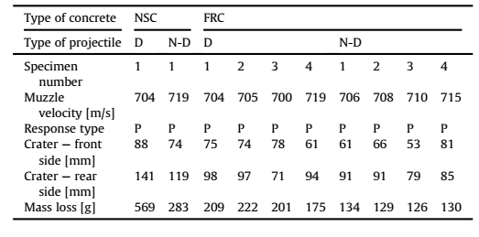
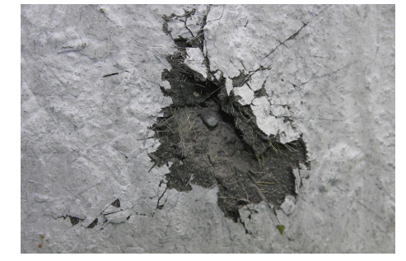
شکل 4. سوراخ شدن با محدودیت، نوک پرتابه ی تغییرشکل ناپذیر از وجه پشتی ورق نازک 50 میلی متری UHPFRC بیرون می آید.
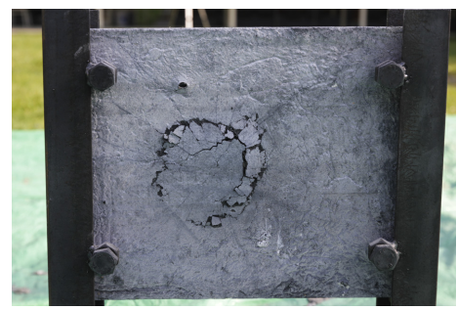
شکل 5 . مرزهای دهانه در وجه پشتی ورق تازم 50 میلی متری UHPFRC3-2 بعد از اثر ضربه ی پرتابه ی تغییر شکل پذیر ( تکه ها همچنان به ورق چسبیده اند).
متوسط اتلاف جرم در FRC برابر 202g و 130 g به ترتیب برای پرتابه ی تغییرشکل پذیر و پرتابه تغییر شکل ناپذیر تعیین شدند (جدول 6). در مورد UHPFRC3-2 متوسط اتلاف جرم 52 g و 61 g به ترتیب برای پرتابه های تغییرشکل پذیر و تغییرشکل ناپذیر تعیین شدند (جدول 5). بنابراین پیاده سازی UHPFRC می تواند تکه های پرتاب شونده را تا 25 درصد در مقایسه با FRC معمولی کاهش دهد.
در چند مرود از ورق های UHPFRC3-2 تکه های وجه پشتی ورق بعد از اثر ضربه همچنان به ورق چسبیده بودن (شکل5) که میزان متوسط اتلاف جرم را کاهش داد. به طور تجربی تایید شد که UHPFRC مقاومت بهتری به ضربه ی پرتابه از لحاظ نوع پاسخ و اتلاف جرم دارد. برخی پرتابه های تغییرشکل ناپذیر حتی توسط ورق های نازک 50 میلی متری UHPFRC3-2 متوقف شدند، بعلاوه، در چند مورد تکه های وجه پشتی ورق همچنان به ورق چسبیده بودند. بنابراین استفاده از UHPFRC ممکن است منجر به سلامت و ایمنی بیشتر در زیرساخت های شهری شود.
- نتیجه گیری و چشم انداز فراتر
تحقیق انجام گرفته در اینجا نشان داد که بهبود یک UHPFRC بدون نیاز به عملیات های خاص مانند حرارت و فشار، ممکن و آسان است. همچنین نسشن داده شد که استفاده از تجهیزات آزمایشگاهی استاندارد مانند پِن میکسر افقی جهت آماده سازی کامپوزیت سیمانی با عملکرد بالا، ممکن است. با این حالف کنترل سختگیرانه ی فرآیند مخلوط سازی ضروری است مخصوصا زمان مخلوط سازی باید به شدت کنترل شود. استراتزی اولیه افزایش کارپذیری به وسیله ی بهینه سازی چگالی انباشت و استفاده از انواع مختلف HRWR بود. یک اندازه گیری گسترش خمیر در حین تستِ میز-سیلان ساده جهت فراهم کردن نشان دادن بهتر کارپذیری بدست آمد. بعلاوه، نتایج حاصل از سه نقطه خم سازی و تست های استحکام فشاری در حین بهینه سازی فرآیند مورد استفاده قرار گرفت. همه مواد مورد استفاده در این تحقیق به طور تجاری در کشور جمهوری چک موجود بود.
اصلی ترین یافته های تحقیق ما به صورت زیر است :
- یک بهینه سازی کامپوزیت سیمانی با عملکرد عالی با تست های آزمایش گاهی روی 24 نمونه مخلوط با توجه به استحکام فشاری، استحکام خمشی و کارپذیری، مود انجام قرار گرفت.
- افزودن فیبرها به مخلوط خواص مکانیکی را افزایش می دهد. با این حال میزان بیشتر از 2 درصد حجمی فیبر استحکام فشاری و مدول الاستیسیته را کاهش داد.
- استحکام مستقیم کششی در UHPFRC به نظر می رسد به طور تدریجی با افزایش محتوای فیبرها تا 3 درصد، افزایش یافته است.
- با یک افزایش در پارمترهای مکانیکی مورد هدف، UHPC و UHPFRC به کیفیت اجزاء، فرآیند مخلوط سازی، آماده سازی نمونه و عملیات های پخت حساس تر شدند.
- افزودن فیبرهای استحکام بالا به مخلوط رفتار ضربه ای از نظر عمق نفوذ در مقایسه با همتایان بتنی صفحه ای را تفزایش می دهد. با این حال، هر نوع افزایشی در محتوای فیبر به بالاتر از 1 درصد اثر چشم گیری روی عمق نفوذِ پرتابه ندارد.
- در مورد ورق های UHPFRC قطر دهانه 42 تا 50 درصد در مقایسه با نمونه های صفحه ای HHPC کاهش می یابد. علاوه بر این افزایش محتوای فیبر به بالاتر از 2 درصد اثر ی روی کاهش قطر دهانه ندارد، چون قطر دهانه در محتواهای 2 تا 3 درصد فیبر تمایل به ثابت ماندن دارد.
- بر اساس نتایج ارائه شده در اینجاف می تواند نتیجه گیری شود که افزودن فیبرهای استحکام بالا مقاومت به بارگذاری ضربه ای را افزایش می دهد. یافته شد که میران بهینه ی محتوای فیبر با توجه به خواص مکانیکی، کارپذیری و مقاومت به ضربه ی پرتابه، در محدوده ی 2 درصد است.
- تایید شد که UHPFRC دارای مقاومت به بارگذاری ضربه ای بالاتری در مقایسه با FRC سنتی است. بنابراین، پیاده سازی UHPFRC ممکن است منجر به المان های بتنی مقاومت بالا مانند پنل های پوشش و دیوارها در سازه های تولیدی مدرن شود در حالیکه ظاهر و ضخامت استاندارد آنها حفظ می شود.
- تحقیقات بیشتر روی اندازه گیری انرژی شکست ِ UHPFRC تحت نرخ کرنش های مختلف و بهینه سازی بیشتر زمینه ی کامپوزیت تمرکز خواهد کرد.
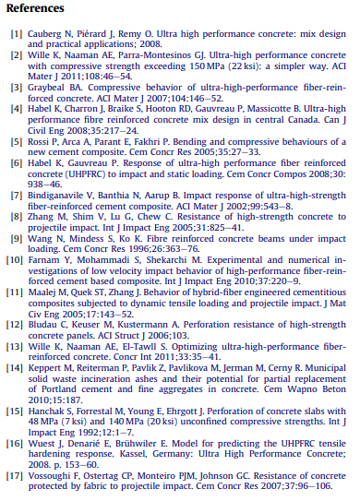

Hi-tech
Spalling and scabbing

